Braas Tegalit Protegon MATT Klassisch- Rot Pult-Ortgangstein RECHTS
BMI Deutschland BRAAS

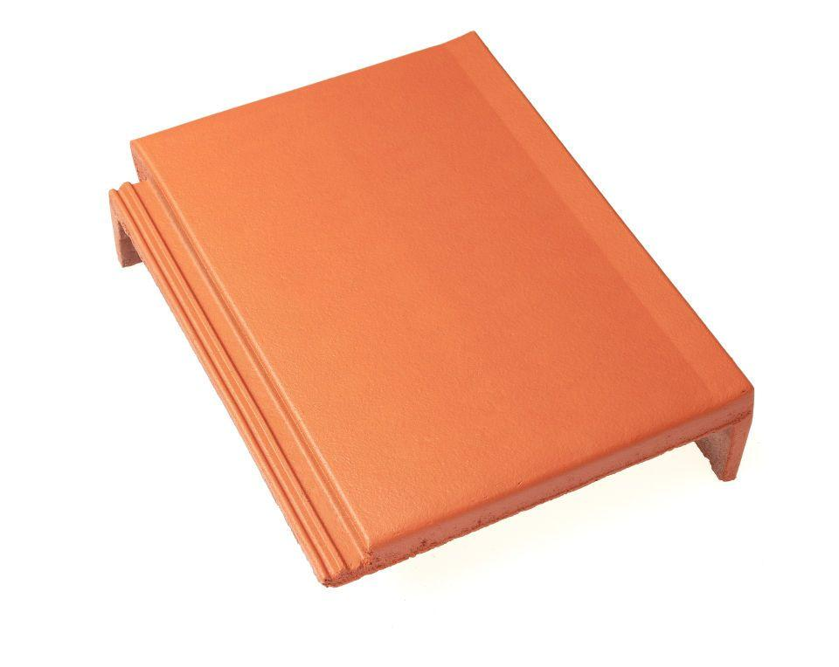Eigenschaften
GTIN:
4015506338782
HAN:
06223785
Art Formstein
Pult-Ortgangstein
Falzausbildung
Längsfalz tief liegend
Farbton
rot
Format
Ganzer Stein
Breite (mm)
330,00
Länge (mm)
420,00
Ausrichtung
rechts
Farbtonbezeichnung Hersteller
Klassisch-Rot

